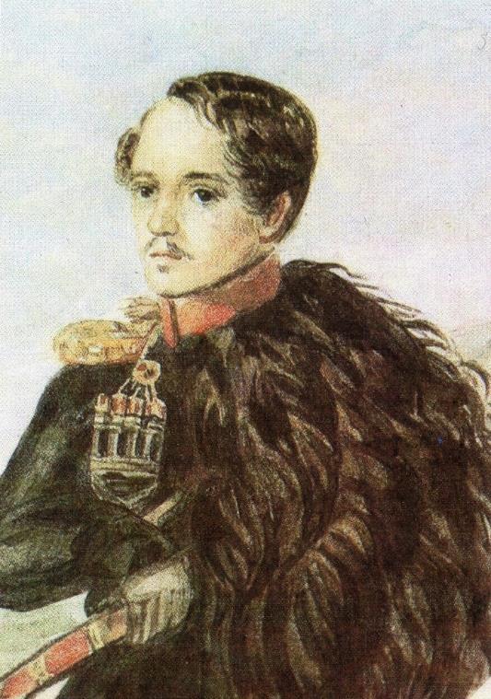

**В 1837-1838 годах Лермонтов создаёт свой автопортрет.**

**Он изобразил себя в мундире Нижегородского драгунского полка:**

**в черкеске с газырями на груди, наброшенной на плечо бурке,**

**с шашкой на поясе, на фоне гор.**

**Это один из лучших и достовернейших портретов поэта.**